BREVET DE TECHNICIEN SUPÉRIEUR

DOMOTIQUE

U32 – SCIENCES PHYSIQUES

SESSION 2012
______

Durée : 2 heures

Coefficient : 2
______

Matériel autorisé :
- Toutes les calculatrices de poche y compris les calculatrices programmables, alphanumériques ou à écran graphique que leur fonctionnement soit autonome et qu’il ne soit pas fait usage d’imprimante (Circulaire n°99-186, 16/11/1999).

Tout autre matériel est interdit.

Dès que le sujet vous est remis, assurez-vous qu’il est complet.
Le sujet se compose de 7 pages, numérotées de 1/7 à 7/7.

Etude de quelques points concernant la rénovation d’une maison individuelle.

Partie I : Calcul du coût énergétique annuel d’une ventilation d’habitation.
Partie II : Combustion du fuel. Principe de la chaudière à condensation.
Partie III : Détection de température des fumées.

Les parties I, II et III sont indépendantes et peuvent être traitées séparément.

Un résultat doit être constitué d’une formule de départ, d’une expression littérale et d’une application numérique avec un nombre de chiffres significatifs adapté aux données de l’énoncé. Les résultats donnés dans les questions doivent être démontrés avec soin, ils seront admis pour la suite de l’exercice.

Partie I : Calcul du coût énergétique annuel d’une ventilation d’habitation
(6,5 points)

En signant les accords de Kyoto, la France s’est engagée à diviser par quatre ses émissions de gaz à effet de serre d’ici 2050.
A l’heure actuelle, le secteur du bâtiment est responsable de 46% de la consommation d’énergie fossile et de 25% des rejets de CO₂ dans l’atmosphère.
A titre d’exemple, une maison ancienne de 100 m² consommant 135 000 kWh est à l’origine d’un rejet de 19 tonnes de CO₂ en moyenne par an. Lorsqu’elle est correctement isolée, la consommation énergétique est réduite d’environ 70% et on évite ainsi le rejet de 14 tonnes de CO_{2.}
Il est donc très important en rénovation d’isoler son habitation, mais il ne faut pas oublier que si on isole sa maison, il faut envisager la mise en place d’une Ventilation Mécanique Contrôlée « VMC » (obligatoire depuis 1982 pour les constructions neuves). Ce système de ventilation simple flux comporte un ventilateur électrique qui aspire l’air vicié dans les pièces de service (cuisine, salle de bain, WC) et le rejette à l’extérieur. Cet air extrait est remplacé par de l’air extérieur non vicié qui pénètre naturellement dans les pièces principales par des entrées d’air situées au dessus des ouvertures. Ce système de ventilation ne tient pas compte des variations d’humidité et de chaleur. Un flux d’air identique va traverser la maison que l’air extérieur soit froid, chaud, sec ou humide. Une VMC simple flux va donc refroidir la maison en hiver et la réchauffer en été.
Un tel système de ventilation est représenté sur la figure 1 ci-dessous.

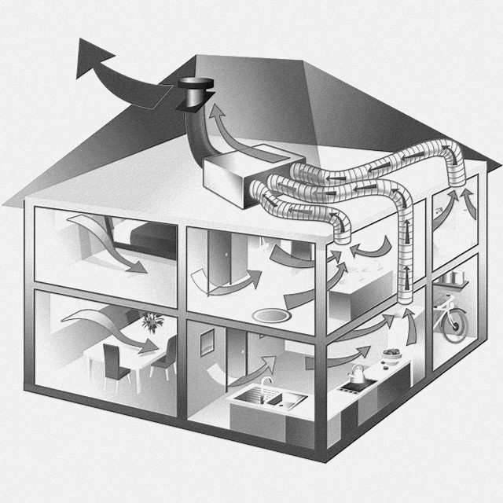
aira
Air vicié

Air non vicié

Source ADEME
Figure 1

Données :
- Nombre de pièces de la maison à équiper : 5 pièces
- VMC simple flux (voir caractéristiques)
- Température extérieure moyenne sur la période de chauffe : θ_{ext} = 5 ° C
- Température intérieure moyenne : θ_{int} = 18 ° C
- Durée de la période de chauffe annuelle : 232 jours.

- Données constructeur

VMC
Groupe d'extraction. Consommation électrique moyenne : 30 W. 1 groupe d'extraction, 2 piquages Ø 80 mm pour sanitaires, 1 piquage Ø 125 mm pour cuisine 2 bouchons 1 rejet Ø 125 mm. Fonctionne avec hygrostat. Niveau sonore 30 dBA.

Nombre de pièces | Débit cuisine (m³/h) | Débit total maison ( m³/h)
3 | 45 | 75
4 | 45 | 90
5 | 45 | 105

- Cette VMC est-elle bruyante ?
- Quel débit volumique horaire d’air doit posséder la VMC à installer dans cette maison ?

- Calculer le volume V d’air brassé pendant la durée de la période de chauffe annuelle.

- Calculer en joules puis en kWh la quantité d’énergie sous forme thermique Q nécessaire au chauffage de cet air de 5 ° C à 18 ° C.
Données : capacité thermique massique de l’air : c_{air} = 1000 J.kg⁻¹.K⁻¹
masse volumique de l’air supposée constante entre 5° C et 18 ° C: ρ_{air} = 1,2 kg.m⁻³

- Calculer en kWh l’énergie électrique W_{e} consommée par la VMC pour l’année sachant que celle-ci fonctionne en permanence 24h sur 24.

- En déduire W_{T} l’énergie totale consommée par le système de ventilation et de chauffage ainsi que le coût annuel. On considérera que le prix moyen de 100 kWh est de 10 €.
Dans la cuisine le débit d’air préconisé est de 45 m³/h. Pour que la ventilation puisse se faire la porte fermée, il faut effectuer « un détalonnage » de celle-ci à savoir raboter la porte dans sa partie basse de 2 cm.
- Sachant que la largeur de la porte de la cuisine est de 70 cm, calculer la vitesse v de l’air sous la porte en m.s⁻¹ et en km.h⁻¹.

Partie II : Combustion du fuel. Principe de la chaudière à condensation
(6 points)

La maison à rénover possède une ancienne chaudière à fuel de 1979 avec un rendement de l’ordre de 70% mais une cuve récente. Le propriétaire décide donc de faire installer la dernière génération de chaudière à fioul à condensation, présentant à l’heure actuelle des rendements élevés dépassant les 100% sur PCI.
Pour des raisons de simplification, on admettra que le fioul domestique est uniquement constitué d’hydrocarbures (corps organiques seulement composés d’atomes de carbone et d’hydrogène) de formule C₂₁H₄₄.

Données : chaleur latente de vaporisation de l’eau : L_{V} = 2,26.10⁶ J.kg⁻¹
masse volumique du fioul domestique : ρ_{fioul} = 845 kg.m⁻³
masse molaire atomique: M_{H} = 1,0 g.mol⁻¹ ; M_{C} = 12,0 g.mol⁻¹; M_{O} = 16,0 g.mol⁻¹

- Calculer la masse molaire M_{fioul} de C₂₁H₄₄.
- Recopier et équilibrer l’équation bilan de la combustion complète du fioul domestique.
C₂₁H_{44(g)} + ... O_{2(g)} → ...CO_{2(g)} + ... H₂O _{(g)}

- Montrer que la quantité de matière contenue dans 1 m³ de fioul domestique est n_{fioul} = 2,86.10³ mol.

- En déduire que la masse de vapeur d’eau produite lors de la combustion de 1,00 m³ de fioul domestique est m_{eau} = 1,13.10³ kg.

La combustion du fioul domestique libère dans les fumées une grande quantité de vapeur d’eau à une température élevée. Dans une chaudière à condensation, cette vapeur d’eau est refroidie par un condenseur (où circule l’eau de retour chauffage). Ce passage de l’état de vapeur à l’état liquide va fournir à l’eau de retour chauffage de l’énergie (chaleur latente de liquéfaction │Q │= m_{eau}. L_{V}) pour la préchauffer.

Le schéma de principe d’une installation de chauffage domestique utilisant un telle chaudière est donnée sur la figure 2 ci-dessous.

②
③
④
Radiateur ou plancher chauffant
①
Fumées haute température
Radiateur ou plancher chauffant

① | Evaporation
② | Liquéfaction
③ | Sortie fumées basse température
④ | Evacuation d'eau

Figure 2

5. Calculer l’énergie Q_{L} libérée par la liquéfaction de cette vapeur d’eau.

Le pouvoir calorifique inférieur PCI est l’énergie libérée par la combustion d’un volume ou d’une masse d’un combustible donné, l’eau restant à l’état de vapeur. Pour le fioul domestique le PCI est de 3,59.10⁴ MJ/m³.
Le pouvoir calorifique supérieur PCS est l’énergie libérée par la combustion d’un volume ou d’une masse d’un combustible donné, l’eau étant condensée. Pour le fioul domestique le PCS est de 3,85.10⁴ MJ/m³.

Dans certaines publicités, on évoque le fait qu’une chaudière à condensation permet de réaliser une économie allant jusqu’à 25% de quantité de combustible utilisé.
6. Que pensez-vous de cette affirmation au vu des résultats précédents ? On calculera le gain donné par la formule : .
La réglementation impose depuis le 01/01/2008 une teneur maximale de 0,1 % en masse de soufre dans le fioul domestique. En effet la combustion du fioul soufré produit du dioxyde de soufre SO₂ dans selon la réaction :
S + O₂ → SO₂
à cause de l’oxygène de l’air contenu dans l’atmosphère, ce dioxyde de soufre se transforme ensuite en trioxyde de soufre SO₃ selon la réaction :
SO₂ + ½ O₂ → SO₃
Ce dernier réagit au contact de l’eau pour former de l’acide sulfurique H₂SO₄ (responsable des pluies acides) selon la réaction :
SO₃ + H₂O → H₂SO₄
D’après ces équations, on voit que pour une mole de soufre, il se forme une mole d’acide sulfurique.

7. Calculer la masse maximale de souffre m_{S} contenue dans la cuve de fioul domestique de 1500 L.

8. Quelle masse d’acide sulfurique, une cuve pleine de fioul peut-elle engendrer ? Donnée : M(H₂SO₄) = 98,1 g.mol⁻¹.

Partie III : Détection de température des fumées (7,5 points)

Un des points importants à vérifier pour s’assurer du bon fonctionnement de la chaudière est la température des fumées. En effet, dans une chaudière classique, les fumées sortent à une température de l’ordre de 150 à 200 ° C alors que pour une chaudière à condensation, la température est plus basse et se situe autour de 45 à 70 ° C.
On se propose d’étudier le système ci-dessous qui permet de mesurer la température des fumées à l’aide d’une sonde résistive de température, appelée R_{θ}. L’amplificateur opérationnel est supposé parfait (i⁻=i⁺=0).
_

∞
R
R
R
R_{θ}
Vs
V
ε
i₁
i₂
i_{R}

i⁻

+

i⁺

i_{θ}

- Justifier l’affirmation : l’amplificateur opérationnel fonctionne en régime linéaire. Que vaut alors ε la tension d'entrée différentielle ?
- Donner en justifiant votre réponse la relation entre i₁ et i_{R} .
- Donner en justifiant votre réponse la relation entre i₂ et i_{θ}.
- Montrer que : et que :
- En appliquant la loi des mailles à une maille judicieusement choisie établir l’expression de Vs en fonction de V, R et i₁.
- En utilisant les résultats précédents en déduire que :
La valeur de la résistance sonde est de la forme :, θ étant la température en °C.

- Exprimer Vs en fonction de V, a et θ.
- Montrer que si $a θ \text{<<} 2$, Vs est bien proportionnelle à θ car on a alors :
Le fabricant fournit les valeurs suivantes : V = 24 V ; a = 0,0015 °C⁻¹.

9. Quelle est la valeur maximale de Vs si la température des fumées ne doit pas dépasser 55 ° C ?

